**АНАЛИЗ УСТОЙЧИВОСТИ СХЕМЫ МНОЖЕСТВЕННОГО ДОСТУПА НА ОСНОВЕ КОДОВ УЭЛДОНА К ВОЗДЕЙСТВИЮ АДДИТИВНОГО ШУМА**

Гусаров М.В., студент кафедра проблемно-ориентированных вычислительных комплексов ГУАП, vgg639@gmail.com

**Аннотация**

В данной работе рассмотрен анализ устойчивости схемы множественного доступа на основе кодов Уэлдона к воздействию аддитивного шума. Произведено сравнение вероятности появления ошибки при использовании декодера Уэлдона и декодера максимального правдоподобия.

# Введение

В настоящий момент разрабатывается новая технология мобильной сети 5G, которая имеет значительные отличия от 4G, такие как:

* + активное применение технологии многоантенной связи MIMO;
  + применение волн миллиметрового диапазона;
  + применение новых способов разделения ресурсов канала между абонентами.

Представляет интерес разработка и анализ модели множественного доступа, а также процесс кодирования и декодирования передаваемых абонентами сообщений. В настоящей работе рассматривается известная схема множественного доступа, основанная на кодах Уэлдона. Методом имитационного моделирования анализируется устойчивая схема к воздействию аддитивного нормального шума при использовании двух различных алгоритмов декодирования.

# Модель канала множественного доступа

На рисунке 1 изображена модель канала множественного доступа. В системе присутствуют *Т* абонентов, каждый из которых формирует двоичные сигналы и передают их в канал множественного доступа. Все сигналы, переданные абонентами, арифметически суммируются на входе приемника. В результате формируется последовательность целых чисел.

1. 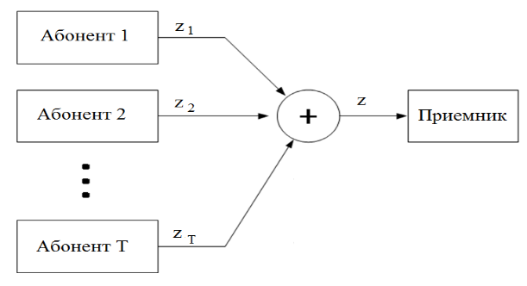
2. Рисунок 1: Модель канала множественного доступа

На рисунке 1 ,передаваемые абонентом сигналы

1. 

Таким образом, получатель по смеси z должен восстановить передаваемые абонентами сообщения.

# Описание конструкции кода Уэлдона

Для того чтобы сообщения были однозначно восстанавливаемы на передающей стороне, сообщения должны быть соответствующим образом закодированы. В работе [1] рассматривается одна из подобных кодовых схем. В ней информация кодируется побитно: то есть на каждый двоичный информационный символ  кодер формирует слово , где  номер абонента(см. рисунок 2). Таким образом, согласно схеме Уэлдона, каждому абоненту необходимо назначить пару кодовых слов  и .

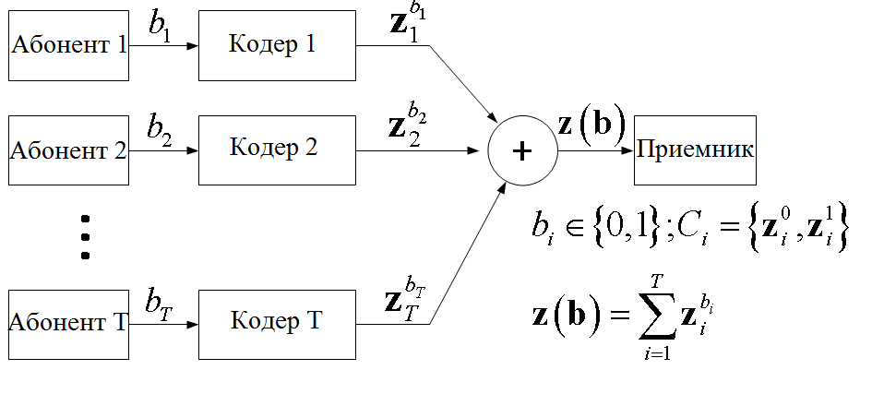

1. Рисунок 2: Модель канала при использовании кодов Уэлдона

Сформулируем правило, по которому осуществляется формирование данных пар.

Пусть  - разность кодовых слов, передаваемых абонентом *:*



Из разностей кодовых слов всех абонентов построим матрицу разностей

1. 

Матрица строится рекурсивно по следующему правилу:

1. 

При помощи полученных разностей  пары кодовых слов формируются произвольно. Доказано, что, если код построен таким образом, то он является однозначно декодируемым. Очевидно, что количество абонентов в системе определяется следующим выражением:

1. .

# Декодирование кодов Уэлдона

В работе [1] также был предложен быстрый алгоритм декодирования данных кодов. Декодер рекурсивно извлекает из принятой смеси **z** биты передаваемые абонентами. Для описания алгоритма введем следующий набор обозначений:

1. -подматрица матрицы 
2.  -принятая смесь
3.  - матрица кодов, соответствующих передаваемому нулю.
4.  -приведенный вектор смеси.
5. -левая половина элементов вектора-строки .
6. -левая половина элементов вектора-строки .
7. Функция декодирования:

|  |  |  |
| --- | --- | --- |
|  | | |
|  | *-*текущий параметр кода  -количество рассматриваемых абонентов  -декодированные сообщения последних абонентов  ;    ;  ЕСЛИ*,* | |
|  |  |  |
|  | ИНАЧЕ | |
|  |  | ;  ; |
|  | Возврат | |

# Модель канала множественного доступа с добавлением шумов

В реальных системах множественного доступа к смеси полезных сигналов от абонентов также добавляется аддитивный шум [2]. Таким образом, представляет интерес анализ более сложной модели, приведенной на рисунке 3.

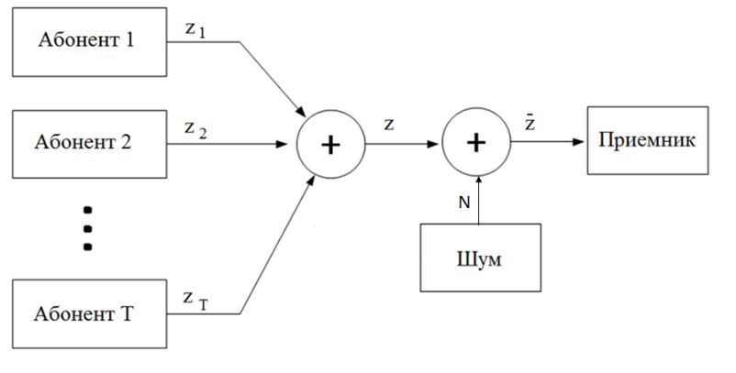

Рисунок 3: Модель канала множественного доступа с добавлением шумов

Известно, что в таком канале минимальная вероятность ошибки обеспечивается корреляционным приемником. Для него решающее правило записывается следующим образом:



Стоит отметить, что такой способ декодирования является переборным и обладает высокой вычислительной сложностью, что существенно ограничивает область его применения.

Декодер Уэлдона обладает низкой сложностью, однако впрямую не применим для данной модели канала, так как в этом случае элементы вектора z являются вещественными. Несложно, однако, предложить модификацию данного алгоритма, в которой элементы вектора z предварительно округляются, после чего запускается стандартный алгоритм Уэлдона.

В силу сложности аналитического расчета сравнение данных двух алгоритмов проводилось методом имитационного моделирования.

# Результаты моделирования

Для проведения серии вычислительных экспериментов были выбраны следующие параметры кода:

* количество абонентов – 8;
* длина кода - 4;

Таким образом, коэффициент уплотнения составил 2 раза. На рисунке 4 показан график зависимости вероятности ошибки на бит от отношения сигнал-шум.

**untitled**

Рисунок 4: Результаты сравнения двух алгоритмов декодирования

# Заключение

* В работе был проведен сравнительный анализ двух алгоритмов декодирования кодов Уэлдона в канале множественного доступа с гауссовским шумом.
* Результаты моделирования показали, что модифицированный декодер Уэлдона проигрывает декодеру максимального правдоподобия в отношении сигнал/шум не более 0.5 дБ, обладая при этом значительно меньшей вычислительной сложностью.

Литература

1. *Edward, J. Weldon, Jr*. Coding for T-User Multiple-Access Channels /. Edward J. Weldon Jr. //– IEEE, 1979.
2. *Скляр, Б.* Цифровая связь. Теоретические основы и практическое применение / .Скляр Б.// – ВИЛЬЯМС, 2003.